Ф. Тютчев «Весенние воды»
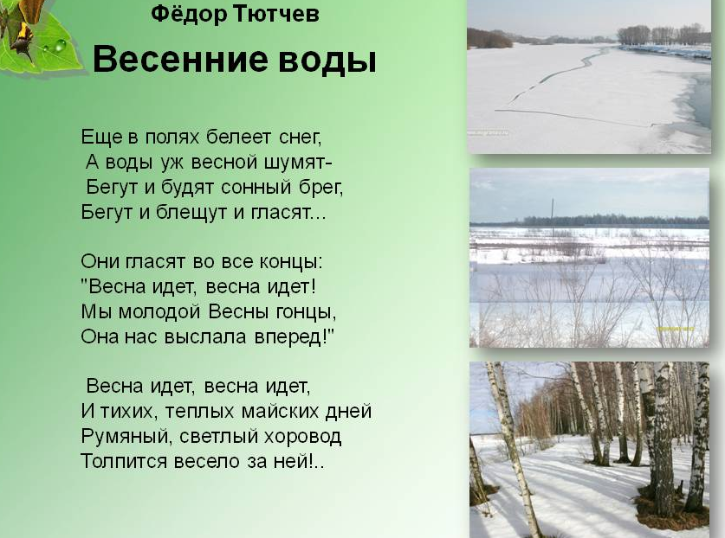
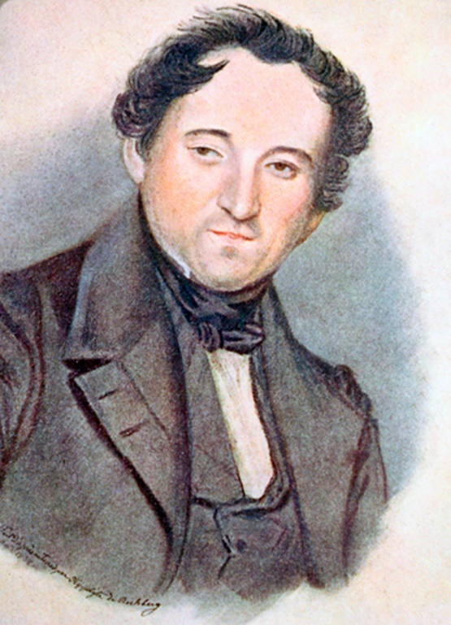
Лирика Тютчева довольно разнообразна. Однако славу он приобрёл благодаря описаниям родной природы. Поэт грезил тем, что когда-нибудь одинокий человек сможет соединиться с ней, достичь гармонии. Стихотворения-миниатюры Фёдора Ивановича Тютчева известны всем с детства. В них с любовью показаны состояния природы во все времена года. Лёгкий морозец, очарованный зимний лес, гонцы весны — звонкие ручьи, майская гроза, жаркое полуденное солнце, еле ощутимый запах осени в воздухе… Как явственно мы видим показанные в стихотворениях мельчайшие детали!
Этот писатель — не просто искусный пейзажист, рисующий картины, это — философ, размышляющий о месте человека среди природы.
Прекрасные пейзажные зарисовки помогут ребятам развить речь, почувствовать мелодичность русского языка, научиться видеть метафоричные изображения и олицетворения природных явлений.

Биография поэта – http://detskiychas.ru/persons/biografiya_tyutcheva/
Стихи для детей - https://rustih.ru/fedor-tyutchev/

